魅力四射 精彩纷呈 英语教学再结硕果
—— 黑龙江建筑职业技术学院2014年“英语月”活动圆满落幕
为了进一步推动我院学生英语应用能力的整体提高，展示学院英语教学水平和改革成果，促进我院英语教学的总体发展，选拔参加明年全省高职高专英语写作、英语口语技能大赛选手，黑龙江建筑职业技术学院外语教学部与学院团委于2014年11月共同举办了“英语月”活动并于11月29日举办了活动的颁奖仪式，学院院长景海河，党委副书记、纪委书记高明学出席仪式并为获奖选手颁奖。学院党委组织部、宣传统战部、团委学生处、各二级学院相关领导参加了活动。
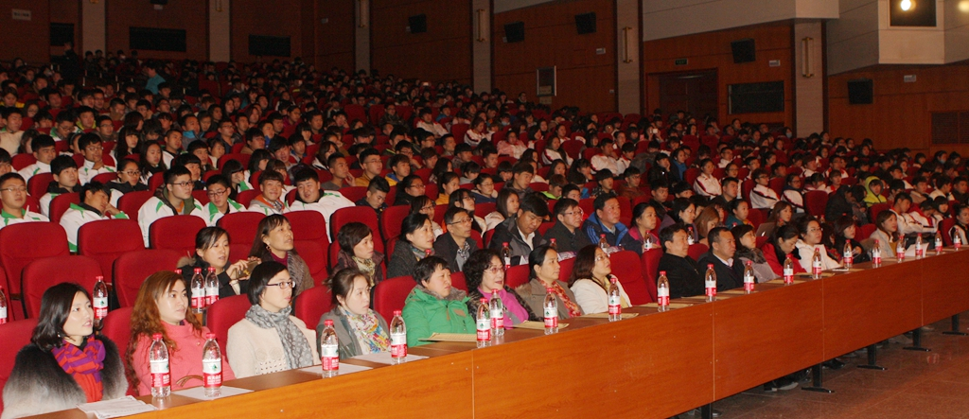
参加本次活动的师生

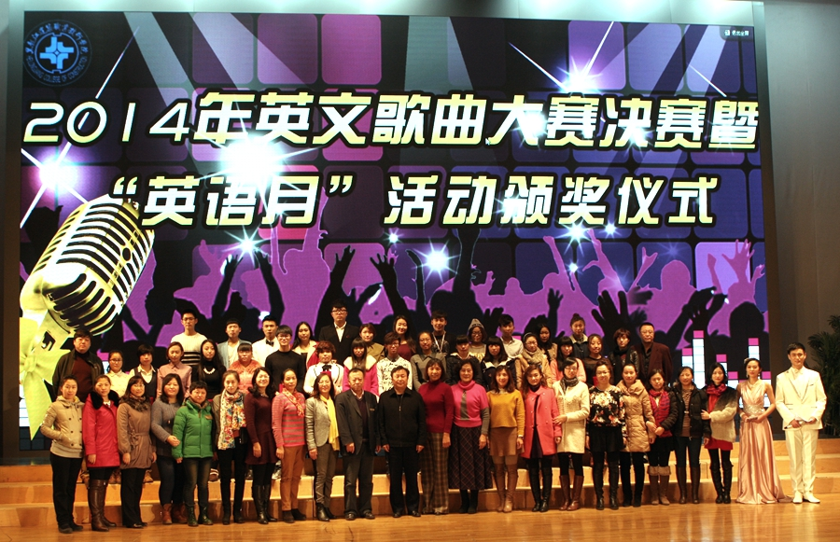
学院领导和全体外语教师及获奖选手代表合影
本次活动包括5项比赛内容，即：英文口语比赛，英文写作比赛，英文歌曲比赛，英文词汇比赛和英文书法比赛。为了体现公平合理的原则，对于参赛同学较多的歌曲、口语赛项，增加了多轮复赛。特别是口语比赛，参赛人数多、选手实力接近，一时难分伯仲，评委老师们本着认真、谨慎、负责任的工作态度，共进行了4轮比赛，才最终屏开雀选，确定了选手名次。虽然工作量较大，但只有这样才能体现出对知识的尊重，对比赛的负责。在认真遴选的基础上，强调体现比赛知识性与趣味性的结合，如：词汇比赛决赛，并不是简单地用一张试卷来定胜负，经反复讨论决定，用英文猜词加快速抢答的方式来进行，这样的比赛形式，既符合知识运用的实用性原则，又体现年轻人反应灵活敏捷的特点，赛场上妙语连珠、趣味横生，很受同学们欢迎。
本次活动历时1个月，期间，几乎每周三、周五中午至下午，校园里都会有选手参赛的身影，参赛同学高达800人次。赛前，教室内外随处可闻同学们的朗朗诵读声；校园的甬道上听到的是他们的欣喜、反思和欣羡的话语。主楼大厅的书法比赛成果展示，同学们不时地品头论足，校园路边的条幅下，不时有同学展示个人的英语朗诵水平；每天中午都从校园的广播站传出英语美文广播与各项比赛的捷报。最后的汇报演出，更有上千人涌向文艺中心去为自己的同学欢呼助威。对此全体外语教师深感欣喜，英语月活动不仅为校园的文化生活建设贡献了力量，也为同学们提供了一个展示自我、相互学习的舞台，教师们深切感受到莘莘学子们心中对知识的渴望与尊重。
本届英语月活动以系列英语活动为载体，针对目前学生英语学习的状况，紧密结合常规教学，不仅提高了学生的语言运用能力和参与意识，活跃了英语学习的氛围，更激发了学生学习英语的兴趣，全面展示了学生的英语才华与应用能力，取得了良好的效果。衷心期盼下一年度“英语月”活动更上一层楼！

黑龙建筑职业技术学院
二0一四年十二月一日

